Μαθαίνουμε το Μ, μ
ΟΝΟΜΑ: ___________________________
- Χρωματίζουμε το Μ, μ και τις εικόνες:

μάσκα

μήλο

Μανόλης

2. Χρωματίζω με κόκκινο το κεφαλαίο «Μ» και με πράσινο το μικρό «μ»:
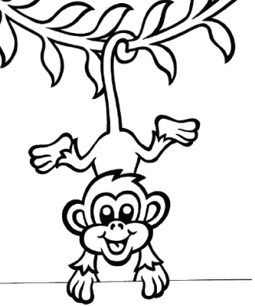

μαϊμού

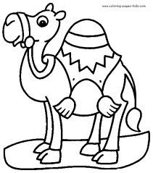
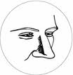
3. Γράψε τι βλέπεις σε κάθε εικόνα:

_ _ _ _ _ _ _ _ _ _ _ _ _ _ _ _ _ _ _ _ _ _ _
4. Συμπλήρωσε το Μ, μ στις παρακάτω προτάσεις:
- _αρίνα, έ_αθες το _άθη_α της η_έρας;
- _ί_η, έχεις σαλά_ι;
- Η _ίνα θέλει να πά_ε στο θέατρο α_έσως.
- Η _α_ά ήθελε ένα καλα_άκι και ένα κο__άτι σαλά_ι.

Τώρα διάβασε τις προτάσεις αυτές δυνατά!

